Treballs TIC Batxiller 3r trimestre.
Ciències, Humanitats i Ciències Socials
Curs 2013_14

Aquesta secció pretén recollir una sèrie de pràctiques proposades per tal d’aconseguir que els alumnes en portin a terme al menys 3 que computaran a efectes d'una sola nota Treball que farà mitja aritmètica amb les altres Unitats didàctiques del curs.

1. Fer una prova de traducció d'un document tècnic en anglès al català o al castellà emprant les possibilitats d'una traducció en línia que hi trobem a la pàgina http://www.translendium.com/


El document a traduir es troba a la carpeta c:\Batxiller\3Trimestre o be el podeu descarregar de la pàgina del Departament fent clic en aquest enllaç GNU Linux.

Heu de deixar la còpia traduïda dins un nou document HTML a la mateixa carpeta de treball amb el nom GNU Linux catala.html o GNU Linux castella.html, segons l'idioma que seleccioneu a l'hora de fer la traducció.

2. Fer l'edició d'un document de Word que contingui almenys 7-8 pàgines sobre el tema:

"Canvi Climàtic, El problema del segle XXI."

Cal trobar la informació i resumir-la emprant les tècniques de recerca vistes a la unitat Didàctica Recerca a Internet que hem vist dins aquest trimestre.
El document contindrà també almenys 4 imatges guardades prèviament a la carpeta de treball, inserides i justificades convenientment dins el text del document.

3. Emprar el document Glossari Internet.rtf per construir una base de dades Access que recollirà la informació en registres i camps.

Haureu de crear els camps: Terme, Descripció (text), Data i Foto (objecte OLE) i fer el disseny d'un formulari que ens permetrà visualitzar les dades.

Les imatges s'hauran d'aconseguir a la xarxa Internet quan el terme ho faci possible. ( prèviament convé guardar-les a la carpeta C:/Batxiller/3Trimestre per després ficar-les dins la base Access )

4. Publicació en format HTML, presentació Powerpoint, paquet d'activitats Clic ( o Jclic que empra Java ) d’un Treball de qualsevol matèria de Batxiller a la pàgina del Departament http://www2.infotelecom.es/~ecampins.


- El treball podria estar en format Word ó qualsevol altre dels processadors de text del mercat.
- S'haurà de convertir a format web emprant qualsevol de les eines disponibles a l'Aula Informàtica del centre.
- La longitud mínima del treball seria de 6-pàgines.
- Tindrà una pàgina principal amb una petita animació o no.
- La pàgina principal tindrà també un índex de continguts que permetrà "navegar" pels diferents apartats del treball.
- El darrer apartat del treball serà Referències i contindrà enllaços a les pàgines que heu consultat.

Una proposta concreta és la edició d’un tema d’actualitat com per exemple:

1.- Canvi climàtic. Un dels grans problemes del XXI.
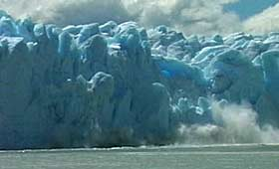
Actualment, existeix un fort consens científic que el clima global es veurà alterat significativament, en el proper segle, com a resultat de l'augment de concentracions de gasos hivernacle tals com el diòxid de carboni, metà, òxids nitrosos i clorofluorocarbonis.

Veure una proposta concreta dins la carpeta de treball Projectes/Canvi Climatic

2.- Crisi Financera. Les seves causes i efectes sobre l’economia global.
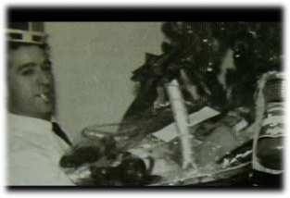
Un dels temes més actuals que ens afecta a tots, es calcula que hi ha uns 3,4 bililons de dòlars repartits per tot el món en productes financers que difícilment veuran la llum i que haurem de pagar tots. Les seves conseqüències poden duran 10 anys segons els experts.

Veure una proposta concreta dins la carpeta de treball Projectes/Crisi Financera

3.- Nanotecnologia, un viatge al fons de la matèria.

4.- Terrorisme islàmic. El fruit d'una gran mentida.

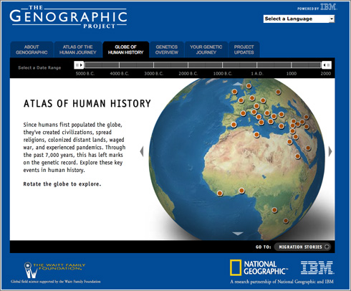
5. Genographic. Una interessant iniciativa de National Geographic que consisteix en investigar la pregunta D'on venim realment? mitjançant les anàlisis d'ADN de milers i milers de persones, buscant rastres dels seus antecessors genètics i estudiant les migracions que es coneixen dels temps més antics.

6. Sexe. El major enigma de l’evolució.
El sexe és complex, esgotador i gens econòmic. Llavors, com és que s’ha imposat aquest sistema de reproducció? Ara els biòlegs han resolt en gran mesura aquest enigma …
Podeu consultar els textos, imatges i material disponible tret de la revista http://www.eltemps.net/ a la carpeta de treball que conte el document El Sexe.doc

7.- Irak. Guerra a la recerca de petroli barat i de qualitat.

Ja fa temps que els pous de petroli d'EEUU rendeixen pràcticament com als anys 40. Fa falta trobar una zona del mon on instal·lar tecnologia i les multinacionals corresponents per extreure “l'or negre” del que depenen la majoria de països occidentals.

Podeu consultar :

Edició de Desembre 2001 del Global Express.
- http://www.IntermonOxfam.org/educar/global
- http://www.guiadelmundo.org/gdm2001/cd/countries/afganistan/sinopsis.html
- http://www.sigloxx.net/Afganistan/datosbasicos/afginicia.htm

8.- ELS VIRUS. Una amenaça constant a la població al llarg de tota la història humana.

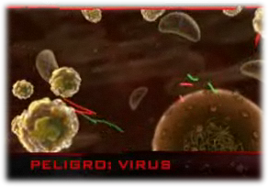
Veure una proposta concreta dins la carpeta de treball Projectes/Els virus

9. – Pirates del XXI. Els delictes informàtics s’han convertit en una forma moderna de delinqüència aprofitat sobretot l’abast de la xarxa Internet.

10. – Immigració. Un problema urgent dels països desenvolupats o més be una conseqüència de les seves polítiques poc solidàries i agressives amb els països subdesenvolupats ?

11. – Els atacs terroristes del 11 Setembre als EEUU, què en sabem ?. Hi ha algunes versions contradictòries de fons no oficials que qüestionen gran part del que hem vist als medis de comunicació.

12. – La comunitat de països europeus. La CEE Petit recorregut pel projecte comú de mercat i moneda únics, juntament amb les darreres incorporacions dels països de l’est.

13. – Bulling, el maltractament entre iguals. Cada volta malauradament més comú a les societats modernes dels països més avançats.

14. – Les noves guerres de la religió. La influencia que la religió vol exercir sobre el poder i la política arreu del món, lluny de decréixer, augmenta d’any en any. N’hi ha hagut una mostra evident en els darrers atemptats als trens de Madrid.

15. – L’any polar internacional. Els darrers projectes d’investigació posen en evidència la pèrdua de gel tan al pol Sud com el Nord. Les conseqüències climàtiques, polítiques i l’aprofitament de recursos naturals i energètics són temes que ens afecten a tots i més a curt plaç del que esperàvem fa uns anys.

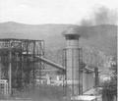
16. – La dependència energètica del petroli. Què passarà quan s’arribi al màxim de producció front a la demanda mundial ?. Segurament hi haurà un munt de fets desagradables, els viatges seran molt cars, els transports de tot tipus de mercaderies, l’energia elèctrica domèstica, ...

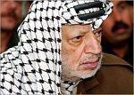
17. – Arafat, la mort d’un líder palestí. Malgrat que durant els últims anys el Govern israelià s'ha negat a negociar amb Palestina, al·legant que la figura d'Arafat era un obstacle per a aquest objectiu, res no fa pensar que després de la mort del líder palestí les coses canviïn.

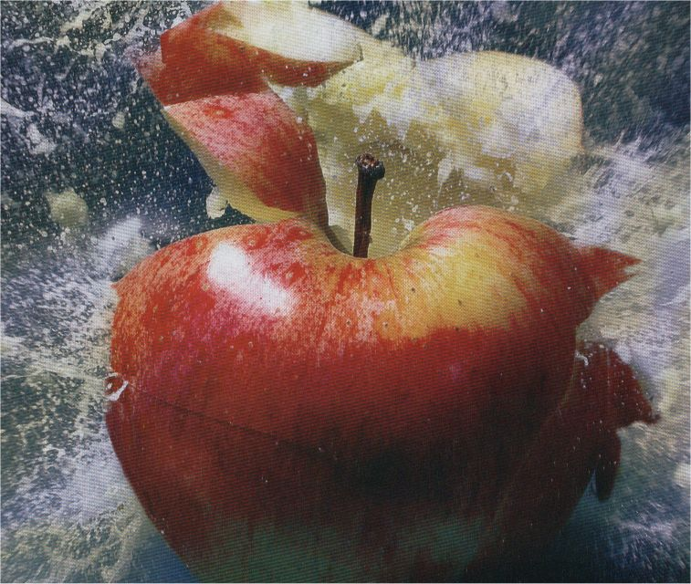
18. – Aliments. Els científics ho tenen clar: els aliments influeixen directament en la nostra salut, fins i tot en el nostre ADN.

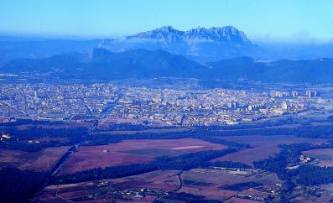
19. – La Biotecnologia.
Les tècniques biològiques ofereixen moltes possibilitats en diversos camps, com el sanitari, industrial, agrícola, ecològic, ... Biotecnologia es pot definir com "la utilització d'organismes, sistemes i procediments biològics per a activitats industrials, manufactureres i de servei".

20. – Echelon, el sistema ens vigila.
Sovint hem sentit parlar d’espies, .. Espiar una conversa, espiar a un veí, espiar la correspondència, espiar fent fotografíes ... Posar un detectiu , punxar la línia telefònica, posar càmeres de vídeo al carrer, ... També organismes nacionals legalment constituïts, com el CESID espanyol, la CIA dels Estats Units ... ens espien ?

21. – Stalin, l'imperi del mal.
Josefh Stalin ( Iosif David Vissarionovich Dzhugashvili ) , fill d'un petit artesà , va arribar a ser un dels homes més poderosos del món . Es va fer amb el poder de la Unió Soviètica el 1924 , després de la mort de Lenin i , durant els seus 30 anys com a màxim mandatari , van morir 20 milions de persones . Aquest home , que declarava fer feliç al seu poble , es va convertir , a força de fanatisme , en un dels dictadors més sanguinaris de la història moderna.

Naturalment, també val qualsevol altre tema que proposi l'alumne o grup d'alumnes mentre s'ajustin a un qualsevol dels criteris de baix:

- D'Actualitat.

- D'incidència sobre un elevat nombre de persones.

- D'Interès ecològic.

- D'efectes evidents a l'economia de països pobres.


5. La publicació a la xarxa Internet d'un índex de recursos de Matemàtiques ( programes, materials i publicacions ...) en castellà o català disponibles a la xarxa Internet.

6. Contestar de manera anònima el Qüestionari d’Autoavaluació de la matèria Tecnologia de la Informació i la Comunicació del Curs que es troba a la carpeta
C:\ ...Materials\Batxiller\3Trimestre.

El document es diu Autoavaluació TIC Batxiller.doc

http://www2.infotelecom.es/~ecampins - febrer / 2014
© Esteve Campins

